**Žilinská univerzita v Žiline,**

**Fakulta riadenia a informatiky**

**Dokumentácia ISIS**

**Marek Buček**

**Branislav Juriš**

**Cvičiaci Peter Palúch**

Obsah

1. Zadanie 3

2. Topológia zapojenia a tabuľka adries 4

Topológia 4

Smerovacia tabuľka 4

3. Overenie konfigurácie smerovačov 5

Kontrola konektivity 5

Kontrola broadcast a P2P prepojení 6

Kontrola Router-ID 7

Statická redistribúcia smerovacích záznamov z R5 8

Kontrola LAN DIS 10

Kontrola IS-IS databáz a smerovacích tabuliek 10

Area 2 – redistribúcia L2 do L1 11

R8, R9 - R3 primárny smerovač pre všetky vnútorné adresy, R4 primárny smerovač len pre R5 smerovacie záznamy 12

Skrátenie hello a dead-interval časovačov, zistenie funkčnosti vytrhnutím jednej z liniek smerom ku L2 prepínaču 13

Status linky R4 – R10 13

## Zadanie

* Nakonfigurovať IS-IS s dvoma oblasťami
* R2, R3, R4 broadcast spojenia prostredníctvom L2 prepínača
* zvyšok spojení P2P
* R3 – R4 P2P, L2 only
* Router id – ISO NSAP formát odvodený z loopback0 rozhrania
* Statická redistribúcia smerovacích záznamov z R5
* Kontrola LAN DIS
* Kontrola IS-IS databáz a smerovacích tabuliek
* Kontrola konektivity
* Area 2 – redistribúcia L2 do L1
* R8, R9 - R3 primárny smerovač pre všetky vnútorné adresy, R4 primárny smerovač len pre R5 smerovacie záznamy
* Skrátenie hello a dead-interval časovačov, zistenie funkčnosti vytrhnutím jednej z liniek smerom ku L2 prepínaču
* Status linky R4 – R10 ? L1L2 ?
* Zdokumentovať (topo, adresácia, dizajn, úlohy)

## Topológia zapojenia a tabuľka adries

Topológia

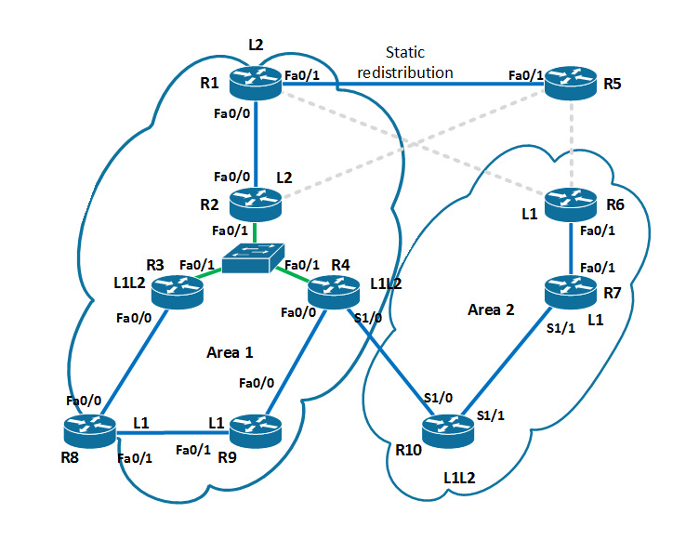

Smerovacia tabuľka  
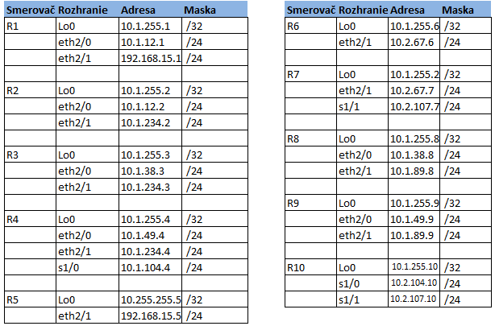

## Overenie konfigurácie smerovačov

### Kontrola konektivity

Kontrola konektivity prebehla pomocou príkazu traceroute a bola kontrolovaný konektivita dostupnosti Loopbackov.

Konktivita medzi R6 (10.2.67.6) a R5 (10.255.255.5)

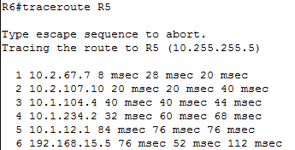

Na smerovači bol použitý príkaz debug ip icmp, ktorý okrem iného vypisuje adresy zdrojov a cieľov v ICMP správach.

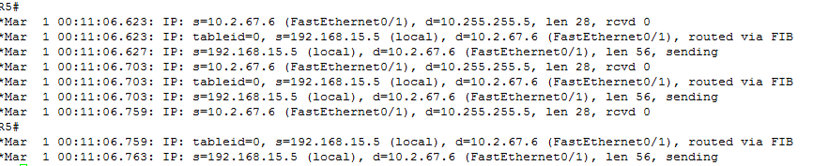

Overenie konektivity medzi R5(192.168.15.5) a R9 (10.1.255.9)

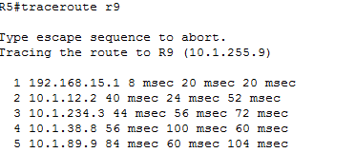

Overenie pomocou prikazu ping a traceroute medzi R8(10.1.38.8) a R6(10.2.255.6)

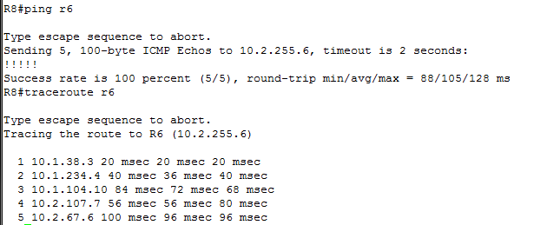

### Kontrola broadcast a P2P prepojení

P2P sú defaulte nastavené na Seriových portov, pri rozhraniach typu Fastethernet alebo Ethernet treba nastaviť P2P.

Výpis show run na smerovači R8. Na rozhraniach typu Fastethernet bol zadaný príkaz isis network point-to-point.

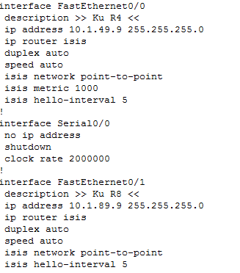

Výpis show run na smerovači R9. Na rozhraniach typu Fastethernet bol zadaný príkaz isis network point-to-point.



Výpis show run na smerovači R4. Na rozhraní typu Fa0/0 bol zadaný príkaz isis network point-to-point a na rozraní Fa0/1 nie je potrebné lebo má byť typu broadcast.

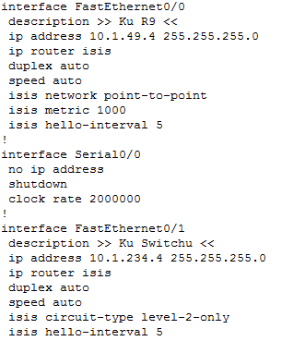

### Kontrola Router-ID

Kontrola prebehla pomocou príkazu show run | sec router isis (sekcia týkajúca sa IS-IS)

Smerovač R1

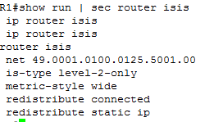

Smerovač R10

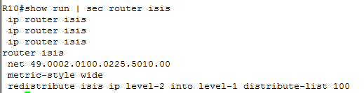

### Statická redistribúcia smerovacích záznamov z R5

Na smerovači boli nastavené príkazy na redistribúciu staticky pripojených sieti, redistribute connected (redistribúcia priamo pripojenej siete) a redistribute static ip (redistribúcia staticky nastavenej siete)

Loopback0 smerovača R5 bol pridaný pomocu príkazu

ip route 10.255.255.5 255.255.255.255 192.168.15.5

Kontrola redistribcie sietí .



Kontrola staticky pridanej siete na R5. Výpis show ip route na smerovači R1

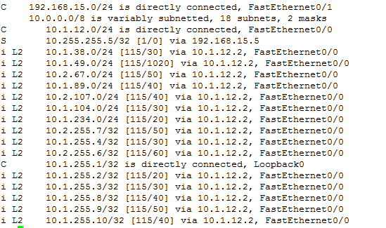

Na smerovači R5 bola nastavená defaultná cesta smerom na R1 príkazom

ip route 0.0.0.0 0.0.0.0 192.168.15.1

Kontrola pridanej defaultnej cesty na R5. Výpis show ip route na smerovači R5

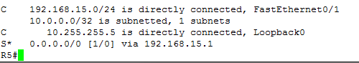

Kontrola redistribucie staticky pripojenej sieti na R1.. Výpis show ip route na smerovači R10, kde sa objavila aj sieť 10.255.255.5 a je dostupná cez 10.1.104.4, teda linku ktorá vedie na smerovač R4.

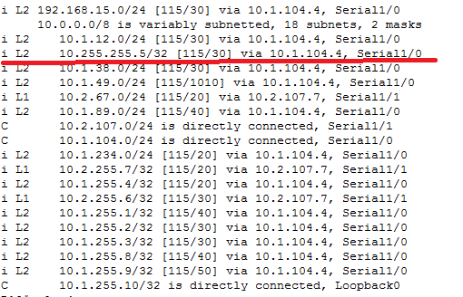

### Kontrola LAN DIS

Voľba Designated IS (DIS) prebieha iba medzi smerovačmi projenými pomocou broadcast prepojení. Príkaz isis priority 65 level-2 sa zadáva priamo na broadcast rozhraní. Defaultne je priorita nastavená na 64.

Výpis show isis data na smerovači R4 ukazuje že v Level2 je DIS smerovač R2.

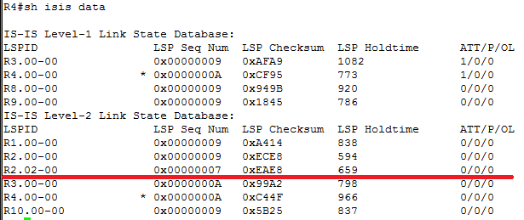

V stĺpci LSPID R2= adresa Loobacku (kvôli príkazu ip host R2 10.1.255.2) a prvé najväčšie dvojčíslo znamená, ktorý smerovač je DIS.

### Kontrola IS-IS databáz a smerovacích tabuliek

Kontrola IS-IS databázy R1. Zobrazuje iba L2 databázu lebo R1 je L2-only a zároveň sú zobrazene všetky L2 smerovače

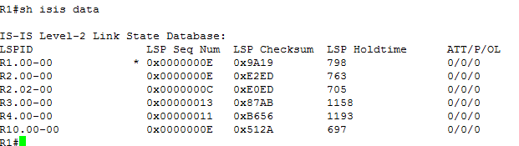

Kontrola IS-IS databázy R10. Obsahuje informácie o smerovačoch v L2 a L1. ATT označuje že smerovač robí komunikáciu medzi viac oblasťami.

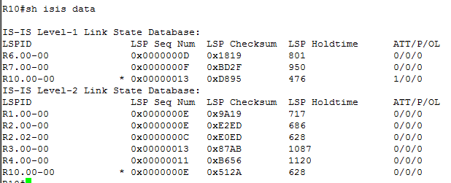

Kontrola smerovacej tabuľky R8 smerovača, ktorí je v L1 a neobsahuje informácie z L2.

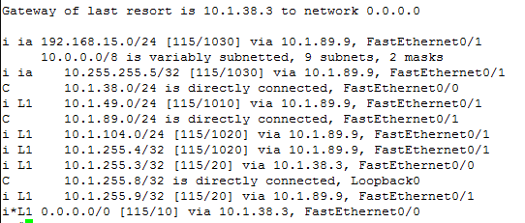

### Area 2 – redistribúcia L2 do L1

Pre redistribúciu L2 do L1 je potrebné mať povolené široké metriky.

Potrebné najprv vytvoriť prístupový zoznam (Extended) na R10 , ktorý povoľuje všetky adresy všade.

access-list 100 permit ip any any

Následne treba pridať prikaz na redistribúciu tohto listu do L1 na R10.

router isis

redistribute isis ip  level-2 into level-1 distribute-list 100

Príkazom show ip route na smerovači R6 bola overená redistribúcia z L2 do L1. Všetky redistribuované siete sú označená ako ia - IS-IS inter area.

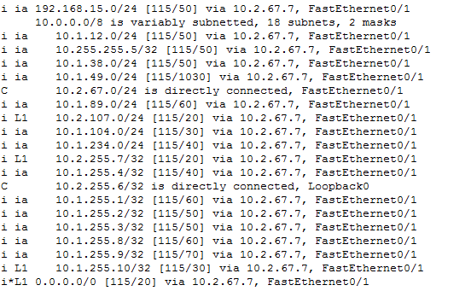

### R8, R9 - R3 primárny smerovač pre všetky vnútorné adresy, R4 primárny smerovač len pre R5 smerovacie záznamy

Potrebné najprv vytvoriť prístupový zoznam , ktorý zahŕňa siete smerovača R5 aby sa preniesli do L1. Tým je docielené aj primárne smerovanie R5 záznamov cez R4 smerovač.

Všetky príkazy boli zadané na R4.

access-list 100 permit ip host 10.255.255.5 host 255.255.255.255

access-list 100 permit ip host 192.168.15.0 host 255.255.255.0

Následne príkaz na redistribúciu trasy pre R5 smerovacie záznamy.

router isis

redistribute isis ip  level-2 into level-1 distribute-list 100

Kontrola funkčnosti pomocou traceroute z R8 na R5

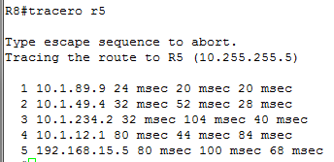

Kontrola, že R3 je smerovač pre všetky vnútorné adresy pomocou traceroute z  R9 na R6. Túto funkcionalitu zabezpečuje manuálne zdvihnutie cely linky na 1000 medzi R9 a R4.

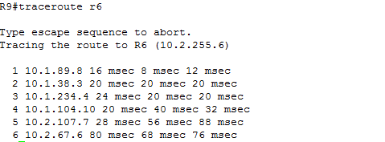

### Skrátenie hello a dead-interval časovačov, zistenie funkčnosti vytrhnutím jednej z liniek smerom ku L2 prepínaču

Kontrola Hello a Dead intervalu. Ping vyslaný z R9 na R1 vedený primárnym smerovačom R3. Následné odpojenie linky medzi R3 a R8. Po vypršaní Dead intervalu automatické prepnutie na smerovač R4.

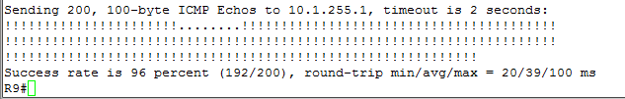

Dead interval bol nastavený na 15 sec. Na obrázku vidno že chýba 8 ICMP správ každých 2 sec. Takže po vypršaní dead intervalu bol zmazaný zo smerovacích tabuliek prepoj R3-R8 a R9 si musela nájsť záložnú trasu.

### Status linky R4 – R10

Status linky R4-R10 je L2 pretože prepája dve odlišné oblasti.

Kontrola pomocou výpisu show clns neighbors na smerovačoch R4 a R10

